

**课程设计（II）**

**通信系统仿真**

题 目 跳频通信系统仿真

专 业

学 号

姓 名

日 期

**通信系统仿真课程设计任务书**

|  |
| --- |
|  |
| **课程设计题目：**跳频通信系统仿真 |
| **设计要求和已知技术参数：**  跳频是最常用的扩频方式之一，其工作原理是指收发双方传输信号的载波频率按照预定规律进行离散变化的通信方式，也就是说，通信中使用的载波频率受伪随机变化码的控制而随机跳变。从通信技术的实现方式来说，“跳频”是一种用码序列进行多频频移键控的通信方式，也是一种码控载频跳变的通信系统。从时域上来看，跳频信号是一个多频率的频移键控信号；从频域上来看，跳频信号的频谱是一个在很宽频带上以不等间隔随机跳变的。可以忽略信道编码，跳频序列生成可以采用RS伪随机码，用512个频点进行跳频，信道用高斯白噪声信道。同组设计者可以协商合作完成，每人完成其中一部分。  通过对跳频系统的设计，深入了解跳频系统的工作原理，通信系统各部分的原理与关联，掌握利用Matlab/Simulink软件进行完整通信系统的建模和分析。 |
| 工作计划安排**：**  1、2015.07.21-2015.08.07 熟悉Matlab仿真工具；  2、2015.08.08-2015.08.20 理解并深入学习课题所涉及的理论知识；  3、2015.08.21-2015.09.10 在Matlab/Simulink环境下编程实现；  4、2015.09.11-2015.09.14 撰写课程设计报告。 |
| 同组设计者及分工： |

## 1、课程设计目的

通过对跳频系统的设计，深入了解跳频系统的工作原理，通信系统各部分的原理与关联，掌握利用Matlab/Simulink软件进行完整通信系统的建模和分析。

## 2、课程设计内容

* 主要课程设计内容

跳频通信系统是一种典型扩展频谱通信系统，它在军事通信、移动通信、计算机无线数据传输和无线局域网等领域有着十分广泛的应用，已成为当前短波保密通信的一个重要发展方向。此次跳频通信仿真系统从跳频系统的结构组成、工作原理、主要技术指标、跳频通信系统的解跳和解调等方面详细了解了跳频通信基本原理,并对跳频通信系统的抗干扰技术及其性能进行了仿真研究和理论分析。其组成部分包括信号生成部分、发送部分、接收部分、判决部分、跳频子系统模块五个部分,并以2FSK系统为例,给出了上述通信干扰样式下的误码率理论分析结果，并利用Matlab仿真系统实现跳频系统的仿真和分析，达到了预期的效果。调频系统原理示意图如图所示。

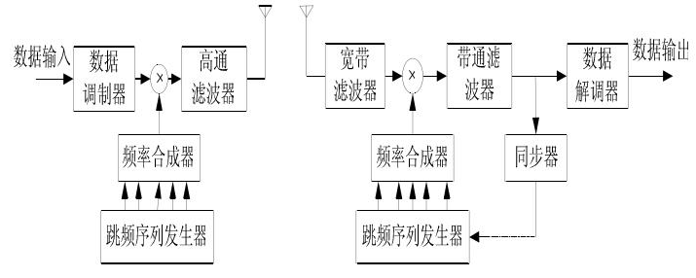

个人任务分工如下图所示：

* 原理（跳频扩频调制和解跳）

1 跳频扩频调制

跳频扩频调制通过伪随机地改变发送载波频率，用跳变的频率来调制基带信号，得到载波频率不断变化的射频信号。

通常，跳频系统的频率合成器输出什么频率的载波信号是受跳频指令控制的，跳频器是由频率合成器和跳频指令发生器构成的。在时钟的作用下，频率合成器不断地改变其输出载波的频率，跳频指令发生器不断地发出控制指令。因此混频器输出的已调波的载波频率，也将随着指令不断地跳变。通常，跳频指令是利用伪随机发生器来产生的，或者由软件编程来产生此跳频指令。

2解跳

首先，为了完成解跳功能，用同相干解调类似的方法将发送信号已知的伪随机的载波与接收信号进行混频，再经过低通滤波器进行滤波，即可得到到解跳后的信号，以便以后基带调制的进行。

3加性高斯白噪声信道

发送信号在信道中传输会受到加性高斯白噪声的影响。在matlab中有特定的函数进行加性高斯白噪声信道的模拟。

3、设计与实现过程

* 主要设计思想和设计流程。

依据前面对跳频系统的原理介绍可得到跳频系统的数学模型如下图所示。在发送端，输入信息码序列进行基带调制得到频带宽度为Bm的调制信号

m(t)，独立产生的伪随机码序列作为跳频序列去控制频率合成器，使其输出频率按不同的跳频图案或指令随机跳跃的变化。调制信号m(t)对随机载频进行调制，得到跳频信号Si(t)，可表示为

C:\Users\Administrator\Desktop\公式1.PNG

其中，为调频频率间隔， $φ_{n}$ 为初项。

跳频系统数学模型如下。

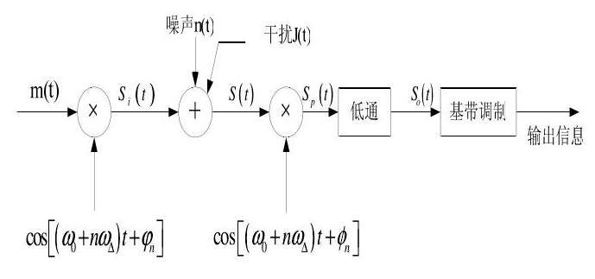

跳频通信原理框图则如下所示：

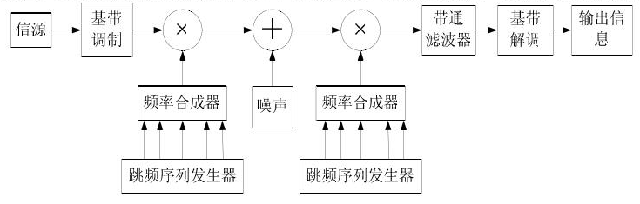

* 设计流程图

总体设计流程图如下：

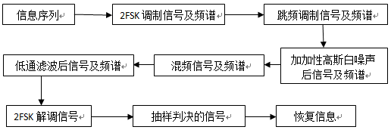

总体设计流程

* 跳频调制与解跳的源代码（分工负责的部分）：

% Preparation of 8 new carrier frequencies

t1=(0:100*pi/999:100*pi);         %载波1

 t2=(0:110*pi/999:110*pi);         %载波2

t3=(0:120*pi/999:120*pi);         %载波3

t4=(0:130*pi/999:130*pi);         %载波4

t5=(0:140*pi/999:140*pi);

t6=(0:150*pi/999:150*pi);        %1000个样点

 t7=(0:160*pi/999:160*pi);

t8=(0:170*pi/999:170*pi);

c1=cos(t1);                  %载波1

c2=cos(t2);

c3=cos(t3);                   %载波3

c4=cos(t4);

c5=cos(t5);

 c6=cos(t6);

c7=cos(t7);

c8=cos(t8);

adr1=Mcreate(1001203);

adr1=[adr1,adr1(1),adr1(2)];      %用户地址为初始m序列

fh_seq1= [];

 for k=1:g

seq_1=adr1(3*k-2)*2^2+adr1(3*k-1)*2+adr1(3*k);

fh_seq1=[fh_seq1 seq_1];              %由m序列产生的指令序列

end

spread_signal1=[];           %伪随机载波序列

help_despread_signal1=[];    %辅助信号，解调时用

fhp=[];

for k=1:g

c=fh_seq1(k);

 switch(c)         %判断指令内容，由指令内容生成伪随机载波序列

case(0)

            spread_signal1=[spread_signal1 c8];

 case(1)

            spread_signal1=[spread_signal1 c1];

 case(2)

            spread_signal1=[spread_signal1 c2];

 case(3)

            spread_signal1=[spread_signal1 c3];

 case(4)

            spread_signal1=[spread_signal1 c4];

   case(5)

            spread_signal1=[spread_signal1 c5];

case(6)

            spread_signal1=[spread_signal1 c6];

 case(7)

      spread_signal1=[spread_signal1 c7];

 end

     fhp=[fhp (500*c+5000)]; %取出随机载波的频率

 end

figure(3);

 plot(fhp,'*');

 title('跳频图案');

freq_hopped_sig1=SignalFSK.*spread_signal1;   %跳频扩频调制

 figure(4);

subplot(2,1,1);

plot((1:1000*g),freq_hopped_sig1);    %跳频扩频后的时域信号图

axis([-100 1000*g -2 2]);

title('\bf\it 跳频扩频后的时域信号');

%扩频调制后的频谱

 subplot(2,1,2);

Plot_f(freq_hopped_sig1,fs);

title('扩频调制后的频谱');

 %加高斯白噪声

awgn_signal=awgn(freq_hopped_sig1,r,1/2);%%%信噪比为r；

 figure(5);

subplot(2,1,1)

plot([1:1000*g],awgn_signal);  %  扩频调制后加高斯白噪声的信号'图

title('\bf\it 扩频调制后加高斯白噪声的信号');

 subplot(2,1,2)

Plot_f(awgn_signal,fs);

title('扩频调制后加高斯白噪声的信号频谱');

%解跳

receive_signal=awgn_signal.*spread_signal1; %混频

%低通滤波

 cof_band=fir1(64,1000/fs);   %求滤波器的滤波系数

signal_out=filter(cof_band,1,receive_signal);  %低通滤波后的输出信号即解跳信号

figure(6)

subplot(2,1,1)

plot([1:1000*g],receive_signal); %混频后的信号图

 title(' 混频后的信号');

subplot(2,1,2);

Plot_f(receive_signal,fs); %混频后的频谱图

 title('混频后的频谱');

figure(7)

subplot(2,1,1)

plot([1:1000*g],signal_out); %低通滤波后的时域信号图

 title(' 低通滤波后的信号');

subplot(2,1,2);

Plot_f(signal_out,fs);  %低通滤波后的频谱图

title('低通滤波后的频谱');

* 跳频通信系统的总体实现过程及代码：

%M序列的产生

function seq = Mcreate( prim_poly );

 prim_poly;

connections=de2bi(prim_poly);

N=length(connections);

 tmp1=fliplr(connections);

 con=tmp1(2:N);

m=length(connections)-1;

L=2^m-1;                % length of the shift register sequence requested

registers=[zeros(1,m-1) 1];     % initial register contents

% seq(1)=registers(m);          % first element of the sequence

 for ii=1:L

seq(ii)=registers(m);

 tmp2=registers*con';

tmp2=mod(tmp2,2);

registers(2:m)=registers(1:m-1);

registers(1)=tmp2;

end;

end

%频谱图像的输出：

function Plot_f( SignalFSK ,fs);

nfft=fs+1;

Y = fft(SignalFSK,nfft);

PSignalFSK = Y.* conj(Y)/nfft;%共轭 归一化

 f = fs*(0:nfft/2)/nfft;

plot(f,PSignalFSK(1:nfft/2+1));

xlabel('frequency (Hz)');

axis([0 10000 -inf inf]);

end

主体程序：

clc

clear all

g=10000; fs=100000;

% w=-6:1:30;

for rr=-30:1:5

sig1=round(rand(1,g)); %产生随机信号源

signal1=[];

for k=1:g %离散点化

if sig1(1,k)==0

sig=-ones(1,1000);

% bit 0设置1000个样点

else

sig=ones(1,1000);

% bit 1设置1000个样点

end

signal1=[signal1 sig];

end

figure(1)

plot(signal1);

%画出信号源的时域图像

axis([-100 1000*g -1.5 1.5]);

title('信号序列')

T0=200; f0=1/T0; T1=400; f1=1/T1;

u0=gensig('sin',T0,1000*g-1,1);

u0=rot90(u0);%矩阵逆时针旋90度

u1=gensig('sin',T1,1000*g-1,1);

u1=rot90(u1);

y0=u0.*sign(-signal1+1);

y1=u1.*sign(signal1+1);

SignalFSK=y0+y1;

% 生成的FSK信号

figure(2);

subplot(2,1,1);

plot(SignalFSK)

%FSK信号的时域波形

axis([-100 1000*g -3 3]);

title('SignalFSK')

%%%%FSK信号频谱

subplot(2,1,2);

Plot_f( SignalFSK ,fs);

title('FSK调制后的频谱');

% Preparation of 8 new carrier frequencies

t1=(0:100*pi/999:100*pi); %载波1

t2=(0:110*pi/999:110*pi);%载波2

t3=(0:120*pi/999:120*pi); %载波3 t4=(0:130*pi/999:130*pi); %载波4 t5=(0:140*pi/999:140*pi);

t6=(0:150*pi/999:150*pi);

t7=(0:160*pi/999:160*pi); t8=(0:170*pi/999:170*pi);

c1=cos(t1); %载波1

c2=cos(t2);

c3=cos(t3); %载波3

c4=cos(t4);

c5=cos(t5);

c6=cos(t6);

c7=cos(t7);

c8=cos(t8);

adr1=Mcreate(1001203);

adr1=[adr1,adr1(1),adr1(2)];%用户地址为初始m序列

fh_seq1= [];

for k=1:g

seq_1=adr1(3*k-2)*2^2+adr1(3*k-1)*2+adr1(3*k);

fh_seq1=[fh_seq1 seq_1];

%生成用户载波序列

end

spread_signal1=[]; %用户一载波

help_despread_signal1=[];

%辅助信号，解调时用

fhp=[];

for k=1:g

c=fh_seq1(k);

switch(c)

case(0)

spread_signal1=[spread_signal1 c8];

case(1)

spread_signal1=[spread_signal1 c1]; %形成随机载频序列

case(2)

spread_signal1=[spread_signal1 c2];

case(3)

spread_signal1=[spread_signal1 c3];

case(4)

spread_signal1=[spread_signal1 c4];

case(5)

spread_signal1=[spread_signal1 c5];

case(6)

spread_signal1=[spread_signal1 c6];

case(7)

spread_signal1=[spread_signal1 c7];

end

fhp=[fhp (500*c+5000)];

end

figure(3);

plot(fhp,'*');

title('跳频图案');

freq_hopped_sig1=SignalFSK.*spread_signal1; %跳频扩频调制

figure(4);

subplot(2,1,1);

plot((1:1000*g),freq_hopped_sig1); %跳频扩频后的时域信号

axis([-100 1000*g -2 2]);

title(' 跳频扩频后的时域信号');

%%%%%%扩频调制后的频谱

subplot(2,1,2);

Plot_f(freq_hopped_sig1,fs);

title('扩频调制后的频谱');

%加高斯白噪声

awgn_signal=awgn(freq_hopped_sig1,rr,1/2);%%%信噪比为rr；

figure(5);

subplot(2,1,1)

plot([1:1000*g],awgn_signal);

title(' 扩频调制后加高斯白噪声的信号');

subplot(2,1,2)

Plot_f(awgn_signal,fs);

title('扩频调制后加高斯白噪声的信号频谱');

%解跳,相干解调

receive_signal=awgn_signal.*spread_signal1;%混频

%低通滤波

cof_band=fir1(64,1000/fs);

signal_out=filter(cof_band,1,receive_signal);

figure(6)

subplot(2,1,1)

plot([1:1000*g],receive_signal);

title(' 混频后的信号');

subplot(2,1,2);

Plot_f(receive_signal,fs);

title('混频后的频谱');

figure(7)

subplot(2,1,1)

plot([1:1000*g],signal_out);

title(' 低通滤波后的信号');

subplot(2,1,2);

Plot_f(signal_out,fs);

title('低通滤波后的频谱');

%u0

[u2,k]=gensig('sin',T0,1000*g-1,1);u2=rot90(u2);

[u3,k]=gensig('sin',T1,1000*g-1,1);u3=rot90(u3);

receive_signal0=signal_out.*u2; cof_band=fir1(64,600/fs);

signal_out0=filter(cof_band,1,receive_signal0);

%u1

receive_signal1=signal_out.*u3;% 接收的信号即为带有高斯白噪声的信号1

cof_band=fir1(64,600/fs);

signal_out1=filter(cof_band,1,receive_signal1);

uout=signal_out1-signal_out0;

figure(8);

subplot(2,1,1)

plot(k,signal1);axis([-100 1000*g -1.5 1.5]);

title('原始信源');

subplot(2,1,2)

plot(k,uout);

axis([-100 1000*g -4 4]);

title('FSK解调后的信号');

%Sample sentence %抽样判决

sentenced_signal=ones(1,g);

for n=1:g

ut=0;

for m=(n-1)*1000+1:1:1000*n;

ut=ut+uout(m);

end

if ut<0

sentenced_signal(n)=0;

end

end

sentenced_signal_wave=[];

%输出采样序列波形这里是+1，-1方波

for k=1:g

if sentenced_signal(1,k)==0

sig=-ones(1,1000); % 1000 minus ones for bit 0

else

sig=ones(1,1000); % 1000 ones for bit 1

end

sentenced_signal_wave=[sentenced_signal_wave sig];

end

figure(9);

subplot(2,1,1);

plot(signal1);

axis([-100 1000*g -1.5 1.5]);

title(' Original Bit Sequence');

subplot(2,1,2) ;

plot(sentenced_signal_wave);

axis([-100 1000*g -1.5 1.5]);

title(' After Sentenced Bit Sequence');

[Num(rr+31),Ratio(rr+31)]=biterr(sentenced_signal,sig1) %输出的信噪比

end

figure(10);

semilogy(rr,Ratio,'r-');

title('误码率');

xlabel('SNR/dB');

ylabel('BER');

* 使用simulink进行仿真的，需要针对仿真框图进行说明。并对每个模块进行详细说明，包括具体组成和参数设定。

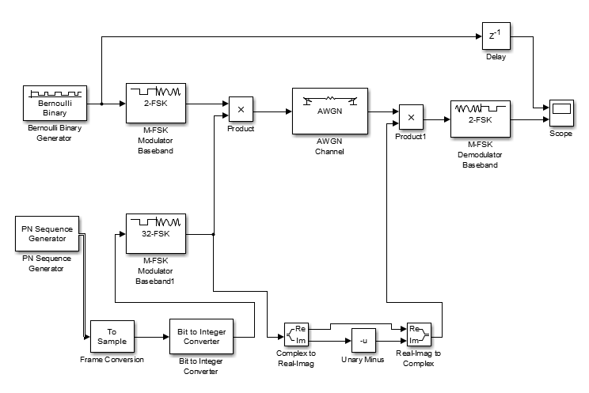

跳频通信系统仿真图

信源参数设置：

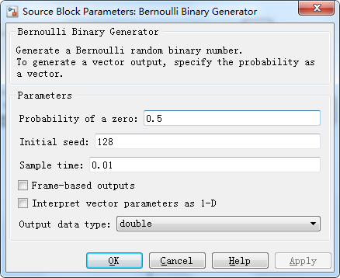

2FSK调制/解调参数设置：

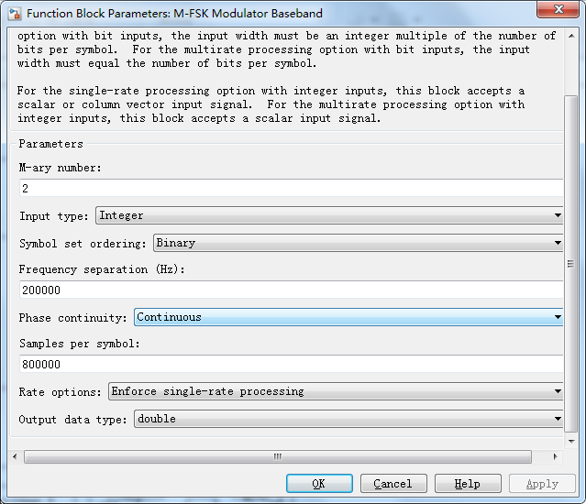

PN序列模块参数设置模块：

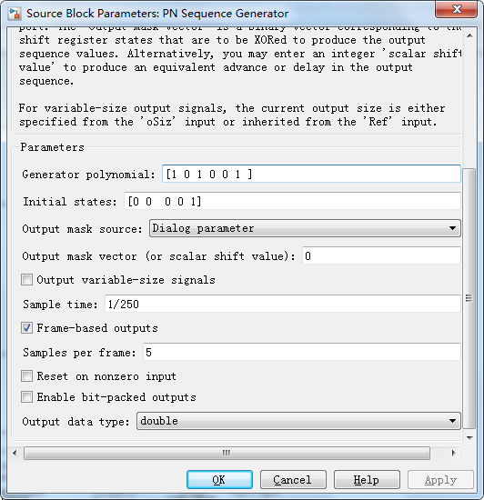

跳频器模块参数设置：

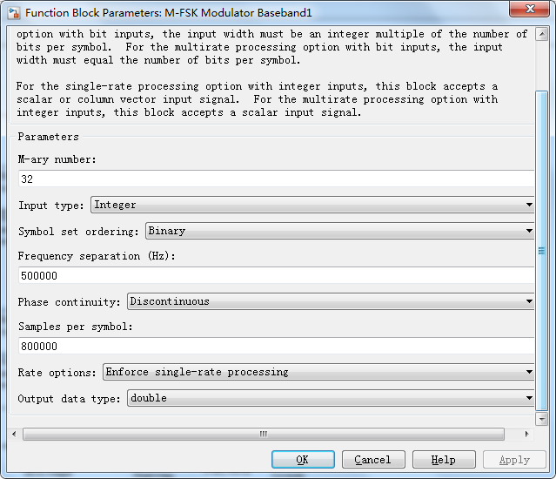

## 4、结论

写出课程设计的结论，给出仿真结果和仿真图形，并对仿真结果进行分析；

Matlab仿真图：



















误码率仿真图：10000个码元，信噪比r=-30:5dB



Simulink仿真图：

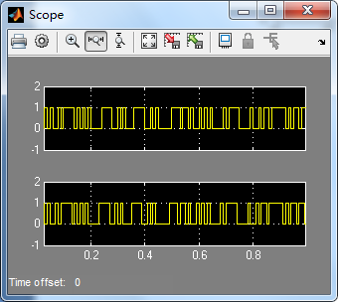

现代电子战中，跳频通信技术以其优良的多址接入、低截获概率特性、抗干

扰特性和强保密性被广泛应用于军事通信中，采用跳频技术极大地提高了军事装

备的抗截获和抗干扰能力，这向通信对抗提出了严峻的挑战。本论文以跳频通信

系统的原理理论为基础，建立了跳频扩频通信仿真系统，并在MATLAB和仿真软件 Simulink 的基础上，给出了跳频通信系统的仿真模型，得到了仿真结果。

**课程设计成绩评定表**

|  |  |  |  |
| --- | --- | --- | --- |
| **成**  **绩**  **评**  **定** | **项目** | **比例** | **得分** |
| **平时成绩（百分制）** | **20%** |  |
| **业务考核成绩（百分制）** | **80%** |  |
| **总评成绩（百分制）** | **100%** |  |
| **评语：**    **评审教师：**  **时 间：** | | | |